4.1.1. LỰA CHỌN KIẾN TRÚC PHẦN MỀM
1. Quyết định kiến trúc
Hệ thống “Sàn đấu giá Đồ gỗ mỹ nghệ có kiểm định” được thiết kế theo hướng hiện đại, kết hợp hai lớp kiến trúc chính:
- Kiến trúc tổng thể (System Architecture):
→ Mô hình Client – Server tách biệt hoàn toàn (Decoupled Architecture)
- Kiến trúc Backend (Code Architecture):
→ Mô hình Layered Architecture (Controller – Service – Repository)
→ Kết hợp với Package-by-Feature (Feature-based Structure)
Ngoài ra, hệ thống được xây dựng theo định hướng Modular Monolith, cho phép dễ dàng mở rộng thành Microservices trong tương lai.

2. Tổng quan kiến trúc hệ thống
Hệ thống được chia thành các thành phần chính:
- Frontend (Client):
  - Xây dựng bằng React (SPA – Single Page Application)
  - Giao tiếp với Backend qua:
    - RESTful API (HTTP)
    - WebSocket (STOMP) cho real-time
- Backend (Server):
  - Xây dựng bằng Spring Boot
  - Xử lý:
    - Business logic (đấu giá, ví tiền, kiểm định…)
    - Xác thực và phân quyền
    - Real-time event
- Data Layer:
  - RDBMS (MySQL): lưu trữ dữ liệu lâu dài
  - Redis: xử lý dữ liệu real-time (giá đấu, countdown, lock)

3. Áp dụng mô hình kiến trúc Backend
3.1. Layered Architecture (Biến thể của MVC)
Hệ thống không áp dụng MVC thuần túy, mà sử dụng kiến trúc phân tầng như sau:
- Controller Layer (@RestController):
  - Nhận HTTP request từ client
  - Validate input
  - Gọi Service xử lý
- Service Layer:
  - Chứa toàn bộ business logic
  - Ví dụ:
    - Kiểm tra số dư ví
    - Xử lý đặt giá (bid)
    - Điều phối luồng escrow
- Repository Layer (Spring Data JPA):
  - Giao tiếp với database
  - Thực hiện CRUD và query
- Entity Layer:
  - Định nghĩa cấu trúc dữ liệu (mapping với DB)
- DTO Layer:
  - Bảo mật và tách biệt dữ liệu giữa DB và Client

3.2. Package-by-Feature (Kiến trúc hướng tính năng)
Thay vì tổ chức code theo tầng (package-by-layer), hệ thống sử dụng package-by-feature:
Ví dụ cấu trúc:
feature/
├── auction/
│ ├── AuctionSession.java
│ ├── AuctionRepository.java
│ ├── AuctionService.java
│ ├── AuctionController.java
│
├── wallet/
├── order/
├── appraisal/
└── auth/
Mỗi feature là một module hoàn chỉnh bao gồm:
- Entity
- Repository
- Service
- Controller

4. Lý do lựa chọn Package-by-Feature
Việc áp dụng kiến trúc này mang lại các lợi ích:
4.1. Tăng tính đóng gói (High Cohesion)
- Mỗi nghiệp vụ nằm trong một module riêng
- Dễ hiểu, dễ maintain
- Không phải “nhảy file” giữa nhiều package

4.2. Giảm phụ thuộc (Low Coupling)
- Hạn chế việc gọi chéo giữa các module
- Có thể dùng access modifier (package-private) để ẩn logic nội bộ

4.3. Dễ mở rộng (Scalability)
- Mỗi feature có thể:
  - phát triển độc lập
  - test độc lập

4.4. Hướng tới Microservices (Microservices-ready)
Hệ thống được thiết kế theo dạng Modular Monolith, nghĩa là:
- Các module đã tách biệt rõ ràng
- Khi cần scale:
  - có thể tách riêng các feature như:
    - Auction Service
    - Wallet Service
    - Order Service
  - thành các microservice độc lập

5. Real-time Architecture (Điểm đặc thù của hệ thống đấu giá)
Ngoài REST API, hệ thống sử dụng thêm:
- WebSocket (STOMP protocol) để:
  - cập nhật giá đấu theo thời gian thực
  - đồng bộ countdown timer
  - broadcast bid events
- Redis (In-memory layer):
  - lưu current_price của phiên đấu giá
  - xử lý concurrency (atomic operations)
  - giảm tải cho database

6. Tổng kết
Kiến trúc hệ thống được thiết kế theo hướng:
- Tách biệt Frontend – Backend
- Phân tầng rõ ràng (Controller – Service – Repository)
- Tổ chức theo Feature (Package-by-Feature)
- Hỗ trợ real-time với Redis + WebSocket
- Định hướng mở rộng theo Modular Monolith → Microservices
Thiết kế này giúp hệ thống:
- dễ phát triển
- dễ bảo trì
- đảm bảo hiệu năng cho bài toán đấu giá real-time
- và sẵn sàng mở rộng trong tương lai

Luồng:
SƠ ĐỒ LUỒNG 1: REAL-TIME BIDDING (CHỐNG RACE CONDITION & ANTI-SNIPER)

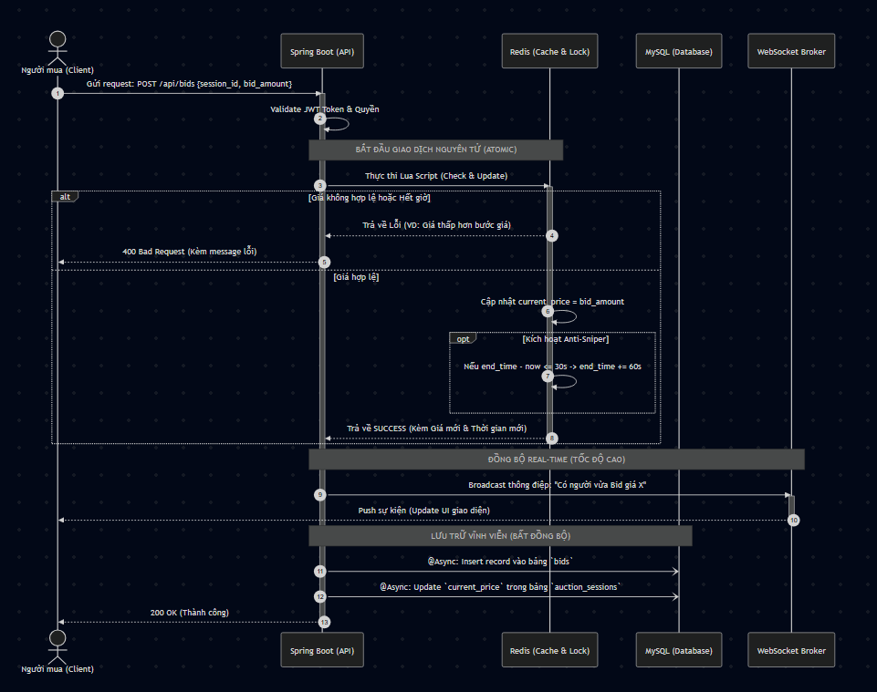

SƠ ĐỒ LUỒNG 2: VÍ KÝ QUỸ (ESCROW) & TÒA ÁN SÀN
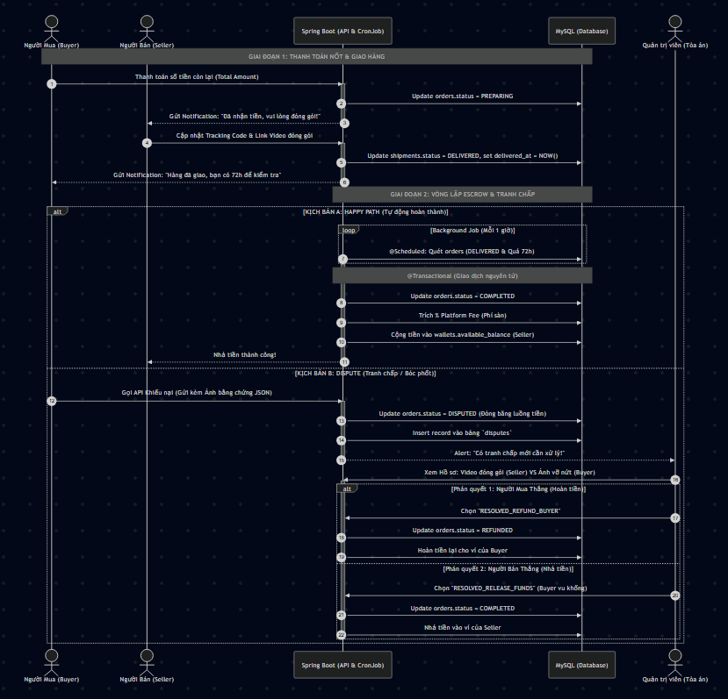

SƠ ĐỒ LUỒNG 3: BẢO MẬT JWT & REFRESH TOKEN
